Labelsystem
Um die Verwendungsmöglichkeiten und Eigentümer von Gegenständen im Space zu deklarieren verwende wir Labels. Das sind einfache Aufkleber die auf Gerätschaften und Boxen geklebt und beschriftet werden können. Bitte bedien dich einfach. Labels und Edding sind im Regal. Da liegen auch noch andere Aufkleber. Da auch gerne bedienen bei Erquickung.

Owner Only
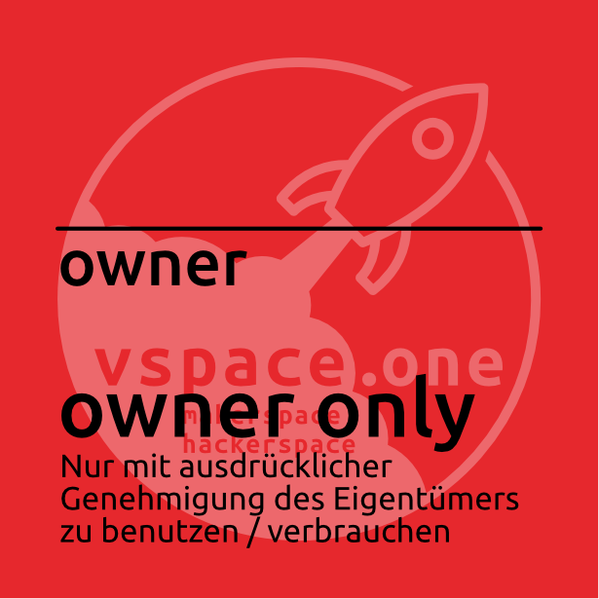
Nur mit ausdrücklicher Genehmigung der Eigentümers zu benutzen/verbrauchen. Geräte und Gegenstände mit einem roten Aufkleber sind nur zu benutzen wenn der jeweilige Eigentümer dafür ausdrücklich sein Erlaubnis erteilt hat.

Instructed
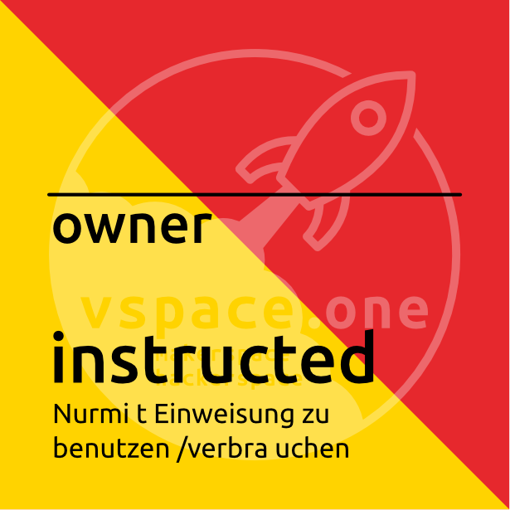
Nur mit Einweisung zu benutzen / verbrauchen. Der Eigentümer gibt dem Nutzer/Verbrauchen ein Einweise und er mit dem Gerät oder den Verbauchsgegenständen umzugehen hat. Ggf. für jedes Projekt einzeln.

Documented
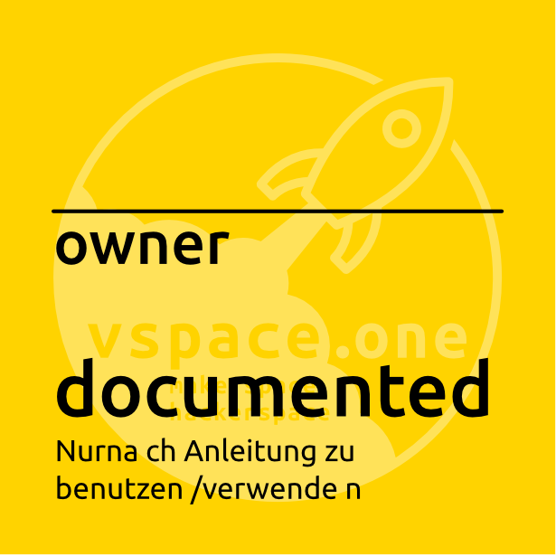
Nur nach Anleitung zu benutzen / verbrauchen. In der Regel befindet sich eine Anleitung zu diesem Gerät oder zu den Gegenständen im Wiki. Diese muss der Nutzer durchlesen und sich entsprechend verhalten.

Public
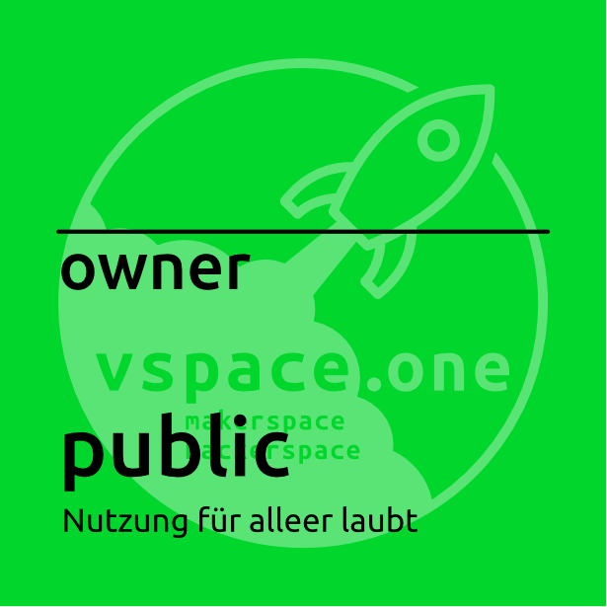
Nutzung für alle erlaubt. Die Nutzung dieser Geräte ist für alle erlaubt. Natürlich gilt hierbei Kopf einschalten. Auf diese Geräte waren mal teuer und keiner hat Interesse daran dass sie kaputt gehen. Gerät mit grünem Aufkleber sind keine Selbstverständlichkeit und genau so sollte auch damit umgegangen werden. Public Aufkleber schließen auch das mit Mitnehmen nach Hause aus. Nur nach Rücksprache mit dem Eigentümer dürfen Geräte mit grünem Aufkleber mit nach Hause genommen werden. Das selbe gilt auch für Teile. Public Widerstände sind nicht dafür gedacht sich daheim ein Sammlung anzulegen, sondern, dass jeder was davon hat.

Give Away
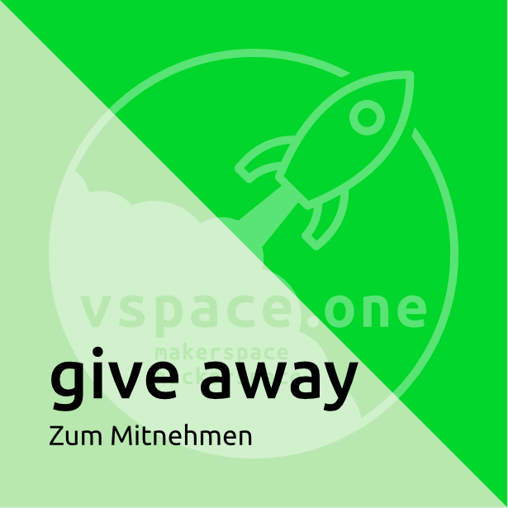
Zum Mitnehmen. Geräte und Teile mit Give Away Aufklebern sind zu verschenken und dürfen mit nach Hause genommen werden. Natürlich ist das verscherbeln auf Ebay und Co nicht gewünscht. Auch GiveAway Teile sind keine Selbstverständlichkeit sondern ein Entgegenkommen und es sollte mit dem entsprechenden Respekt damit umgegangen werden.

